https://doi.org/10.23913/ride.v14i28.1832
Artículos científicos
Aplicación educativa para fomentar el aprendizaje móvil
Educational application to promote mobile learning
Aplicativo educacional para promover aprendizagem móvel

Pilar Gómez Miranda
Instituto Politécnico Nacional, Unidad Profesional Interdisciplinaria de Ingeniería y Ciencias Sociales y Administrativas, México
pgomezm@ipn.mx
http://orcid.org/0000-0002-1480-3061
Martha Jiménez García
Instituto Politécnico Nacional, Unidad Profesional Interdisciplinaria de Ingeniería y Ciencias Sociales y Administrativas, México
majimenez@ipn.mx
https://orcid.org/0000-0002-8556-2955
Emmanuel González Rogel
Instituto Politécnico Nacional, Unidad Profesional Interdisciplinaria de Ingeniería y Ciencias Sociales y Administrativas, México
egonzalezro@ipn.mx
https://orcid.org/0000-0002-1692-3155

Resumen
El proceso de aprendizaje requiere la implementación de nuevas y novedosas estrategias educativas, así como el uso de tecnologías de la información y comunicación que promuevan el aprendizaje móvil con el fin de diversificar la educación. Por ende, el propósito de la investigación fue desarrollar una aplicación educativa y llevar a cabo una experiencia educativa basada en el aprendizaje móvil, sustentada en la teoría sociocultural y el aprendizaje colaborativo y en la tecnología móvil smart-table. Para ello, se emplearon las metodologías ADDIE y Scrum, que posibilitaron un desarrollo sistemático de la investigación. El estudio fue cualitativo y exploratorio, con un análisis longitudinal, que incluyó una encuesta aplicada a un grupo focal de 150 estudiantes de nivel superior. Los resultados revelaron que el 92 % de los estudiantes consideró que la aplicación móvil y la smart-table impulsaron el aprendizaje móvil y colaborativo, así como la socialización. Respecto a la correspondencia entre el aprendizaje móvil y el presencial, el 100 % expresó que van de la mano. Finalmente, el 86.66 % indicó estar muy satisfecho con la experiencia educativa realizada. En conclusión, se evidenció que el aprendizaje móvil puede considerarse como una buena práctica cuando se combinan aplicaciones educativas innovadoras y tecnología como la smart-table, que fomentan la colaboración entre estudiantes. Por lo tanto, es indispensable implementar en el aula nuevas prácticas educativas respaldadas por la tecnología móvil, que favorezcan la inclusión de nuevas estrategias de aprendizaje en beneficio de los estudiantes.
Palabras clave: aprendizaje colaborativo, aprendizaje sociocultural, estrategias de aprendizaje, prácticas educativas, smart-table.

Abstract
The learning process inside requires to apply new and novel learning strategies, along with the use of information technologies that encourage mobile learning to encourage educational diversification. The purpose of the research was to develop an educational application and carry out an educational experience to promote the mobile learning approach, going along with sociocultural theory and collaborative learning supported by mobile technology: Smart-table. The ADDIE and Scrum methodology was used, which allowed the systematic development of the research. The research work was qualitative and exploratory with a longitudinal analysis; a survey was applied to a focus group of 150 higher education students. The results reveal that 92.00% estimate that the mobile application and the Smart-table promote mobile and collaborative learning, as well as socialization. As for the correspondence between mobile learning and face-to-face learning, 100% express that it goes hand in hand with face-to-face learning. And finally, 86.66% stated that they were very satisfied with the educational experience carried out. Conclusions: It was seen that mobile learning can be considered a good practice, when innovative educational applications and technology such as the Smart-table go hand in hand, which encourage collaboration between students. Therefore, it is essential to bring new educational practices supported by mobile technology to the classroom that favor the inclusion of new learning strategies for the benefit of students.
Keywords: collaborative learning, sociocultural learning, learning strategies, educational practices, Smart-table.

Resumo
O processo de aprendizagem requer a implementação de estratégias educativas novas e inovadoras, bem como a utilização de tecnologias de informação e comunicação que promovam a aprendizagem móvel, a fim de diversificar a educação. Portanto, o objetivo da pesquisa foi desenvolver um aplicativo educacional e realizar uma experiência educacional baseada na aprendizagem móvel, apoiada na teoria sociocultural e na aprendizagem colaborativa e na tecnologia móvel smart-table. Para isso foram utilizadas as metodologias ADDIE e Scrum, o que possibilitou um desenvolvimento sistemático da pesquisa. O estudo foi qualitativo e exploratório, com análise longitudinal, que incluiu um inquérito aplicado a um grupo focal de 150 estudantes do ensino superior. Os resultados revelaram que 92% dos alunos sentiram que a aplicação móvel e a mesa inteligente impulsionaram a aprendizagem móvel e colaborativa, bem como a socialização. Quanto à correspondência entre aprendizagem móvel e presencial, 100% manifestaram que andam de mãos dadas. Por fim, 86,66% indicaram estar muito satisfeitos com a experiência educativa realizada. Concluindo, ficou evidente que a aprendizagem móvel pode ser considerada uma boa prática quando se combinam aplicações educacionais inovadoras e tecnologias como a mesa inteligente, que incentivam a colaboração entre os alunos. Portanto, é fundamental implementar em sala de aula novas práticas educativas apoiadas pela tecnologia móvel, que favoreçam a inclusão de novas estratégias de aprendizagem em benefício dos alunos.
Palavras-chave: aprendizagem colaborativa, aprendizagem sociocultural, estratégias de aprendizagem, práticas educativas, mesa inteligente.
Fecha Recepción: Octubre 2023 Fecha Aceptación: Marzo 2024

Introducción
La Agenda de Educación 2030 de la Unesco (2016) destaca la importancia de que los estudiantes adquieran competencias para el aprendizaje, lo cual requiere la implementación de métodos, estrategias y contenidos innovadores. Con el respaldo de las tecnologías de la información y la comunicación (TIC), se busca mejorar y facilitar el proceso de enseñanza-aprendizaje, por lo que coincidimos con la Unesco (2016) en que es pertinente y necesario integrar dichas tecnologías en el aula para contribuir a la calidad educativa. Este enfoque, por tanto, nos lleva a considerar las mejores prácticas educativas que incluyan el uso de dispositivos inteligentes tanto dentro como fuera del aula con el objetivo de promover el aprendizaje móvil (West y Vosloo, 2013).
Actualmente, el uso de estas herramientas ha brindado a los alumnos alternativas de estudio y la oportunidad de llevar a cabo el autoaprendizaje (Vidal et al., 2015). Por lo tanto, el aprendizaje móvil se ha convertido en una estrategia educativa innovadora para implementar buenas prácticas en el proceso de enseñanza (Lagunes et al., 2017) y para promover la relación entre la socialización y el aprendizaje (Soncco, 2022).
En este contexto, se destaca el caso de éxito de los programas mSchools y App Education, propuestos por Albert Forn (Unesco, 2019), los cuales se centran en capacitar a los docentes para desarrollar aplicaciones educativas basadas en problemas, de modo que los estudiantes colaboren para encontrar soluciones. Este enfoque promueve la digitalización en el ámbito educativo sin descuidar la dimensión pedagógica, la cual siempre debe acompañar a la integración de la tecnología en la educación para generar valor en el proceso de aprendizaje de los estudiantes.
En el caso específico de México, desde 2008 el Tecnológico de Monterrey ha estado innovando con el aprendizaje móvil (Aguilar et al., 2010) con el objetivo de diversificar los métodos de enseñanza gracias al desarrollo de recursos educativos multimedia —como teléfonos inteligentes, tabletas y pizarras interactivas—, los cuales se pueden emplear para promover el aprendizaje colaborativo (Martínez y Torres, 2017). Este enfoque promueve la interacción social y la cooperación entre los estudiantes (Alcívar et al., 2021; Koole, 2009), aspectos importantes que facilitan la adquisición de nuevos conocimientos.
Por ejemplo, la investigación de Ballesteros et al. (2020) muestra cómo el uso de recursos educativos interactivos y dispositivos móviles fomenta el aprendizaje de temas complejos de matemáticas, como el concepto de límites. Otro impacto que se ha observado, según Romero (2021), tiene que ver con la posibilidad que ofrecen este tipo de dispositivos para facilitar la comprensión al consultar contenido, a pesar de que los estudiantes no tengan instaladas aplicaciones educativas específicas. En otras palabras, el uso de dispositivos móviles en la educación puede considerarse una buena práctica que los docentes podrían implementar gradualmente, dentro y fuera del aula, para mejorar el rendimiento de los estudiantes (Rodríguez et al., 2019).
Para ello, sin embargo, se debe tomar en cuenta el diseño de las aplicaciones empleadas, lo cual exige la participación de un equipo multidisciplinario de especialistas, es decir, pedagogos, correctores de estilo, diseñadores, desarrolladores, autores (docentes), así como webmaster. En caso de no contar con este equipo, es fundamental buscar asesoría y seguir lineamientos para la producción de los recursos, como los proporcionados por la Dirección de Educación Virtual (DEV, 2023) del Instituto Politécnico Nacional.
En efecto, en el diseño de recursos educativos, el pedagogo desempeña un papel fundamental al colaborar con el autor para definir el modelo educativo que se implementará en el diseño del recurso, lo que permite la construcción del conocimiento (Martínez, 2017). Además, el pedagogo debe considerar el estilo de aprendizaje, la teoría de aprendizaje, el modelo y los propósitos educativos. Al respecto, es importante destacar que los recursos educativos deben diseñarse con el objetivo de fomentar el aprendizaje sociocultural (Scott y Palincsar, 2013) y el aprendizaje colaborativo (Vygotsky y Cole, 1978). De esta manera, se promueve que los estudiantes se apoyen mutuamente, lo que facilita la comunicación y la retroalimentación y, por tanto, mejora la adquisición de conocimientos (Escobar et al., 2021).
Uno de los dispositivos móviles que facilita la implementación de nuevas e innovadoras experiencias educativas con este enfoque son las mesas interactivas o táctiles (smart-table), que permiten la participación de hasta ocho estudiantes interactuando con el recurso educativo. Como menciona De Caso (2012), “la mesa permite estimular la colaboración, el debate y el consenso y un punto de encuentro para explorar lecciones digitales, participar en juegos educativos y en actividades de aprendizaje interactivas” (p. 192).
Explicado lo anterior, el presente trabajo de investigación se enfocó en dos etapas de estudio: la primera consistió en el desarrollo de una aplicación educativa para ser utilizada en el dispositivo móvil smart-table con el objetivo de promover el aprendizaje móvil, colaborativo y sociocultural. En la segunda etapa, se llevó a cabo la experiencia educativa utilizando esta aplicación educativa mediada por la tecnología smart-table. El propósito principal de este trabajo fue visualizar cómo el aprendizaje móvil se integra con el diseño de recursos educativos interactivos (basados en juegos) para fomentar el aprendizaje colaborativo y diversificar las estrategias educativas.
En resumen, en el presente artículo se describen los materiales, recursos y la metodología utilizada, así como el proceso de diseño y desarrollo de la aplicación educativa llamada Retroalimentación del aprendizaje mediante el juego por competencias. Además, se presentan los resultados obtenidos de la evaluación de la implementación de la experiencia educativa de aprendizaje móvil con el apoyo de la aplicación educativa, y se ofrece una discusión en la que se analizan los resultados en comparación con las investigaciones existentes. Finalmente, se exponen las conclusiones y se recomiendan futuros trabajos.

Materiales y métodos
Tipo de investigación
Este trabajo de investigación fue de tipo cualitativo y exploratorio, para lo cual se eligió a un grupo focal. Además, se efectuó un análisis longitudinal.

Materiales
- Aula de experiencias educativas equipada con una smart-table (mesa interactiva con faldón de privacidad), propiedad de la institución educativa.
- Aplicación educativa Retroalimentación del aprendizaje mediante el juego por competencias.

Participantes del grupo focal
Participaron 150 estudiantes que cursan la unidad de aprendizaje Buenas Prácticas de Software, correspondiente al segundo semestre del programa académico de la licenciatura en Ciencias de la Informática de la Unidad Profesional Interdisciplinaria de Ingeniería y Ciencias Sociales y Administrativas (UPIICSA) del Instituto Politécnico Nacional (IPN).

Diseño de la experiencia educativa
El curso de Buenas Prácticas de Software se imparte de manera presencial dos días a la semana con dos horas cada día. Por ende, para la experiencia educativa se consideró lo siguiente:
- Se llevó a cabo en el mes de mayo del 2023.
- Se realizó en las horas de clase.
- Se empleó el aprendizaje móvil utilizando la sala de experiencias educativas.
- Se instaló la aplicación educativa en la smart-table.
- Se conformaron equipos de 10 integrantes.
- Los equipos se presentaron en el aula de experiencias educativas.
- Los equipos realizaron la actividad educativa mediada por la tecnología smart-table y por la aplicación educativa, con tiempo libre de realización.
- Los integrantes de cada equipo contestaron la encuesta de evaluación de la experiencia.
- Con la encuesta se realizó el análisis de la información y se recabaron los resultados.

Metodologías para el desarrollo de la aplicación educativa
El diseño instruccional ADDIE (Morales et al., 2014) —que consta de las etapas de análisis, diseño, desarrollo, implementación y evaluación— permitió la creación de la aplicación educativa mediante una orientación didáctica que consideró los modelos y tipos de aprendizaje. Este enfoque instruccional favoreció el diseño de la aplicación educativa con un enfoque personalizado y colaborativo en el aprendizaje. La instrucción logró crear un entorno dinámico, interactivo y atractivo con el objetivo de beneficiar a los estudiantes.
La metodología empleada para el desarrollo de la aplicación educativa fue Scrum (Sutherland, 2016). Esta apoyó la gestión y el seguimiento del desarrollo al asignar roles específicos, definir tareas, establecer tiempos de desarrollo y entrega. Una característica distintiva de Scrum es la realización de sesiones denominadas Sprint durante las cuales se revisó la producción de la aplicación y sus funcionalidades. Esto permitió verificar con el autor/experto (profesor) que se cumplieran los requisitos establecidos. En caso de encontrar desviaciones o malentendidos en los requisitos, se efectuaron correcciones para garantizar que la aplicación cumpliera con el diseño gráfico, instruccional, y la interfaz de navegación e interacción solicitados.

Desarrollo de la aplicación educativa
- Análisis
En la tabla 1 se muestran las acciones de la metodología ADDIE. En la columna 1 se encuentra la etapa de la metodología y en la columna 2 las actividades desarrolladas.

Tabla 1. Actividades de la metodología ADDIE
Etapa ADDIE | Actividades de la metodología
Análisis | Determina objetivos, modelos y estilos de aprendizaje, contenido, acción formativa, los elementos del diseño de interfaz y diseño instruccional.
Diseño | Se realiza el maquetado de la aplicación educativa considerando las especificaciones de la etapa de análisis.
Desarrollo | Se desarrolla el maquetado con la tecnología seleccionada y apoyado de la metodología de desarrollo de software Scrum.
Implementación | Se realizaron las pruebas de la aplicación educativa para hacer las adecuaciones a incidentes en el funcionamiento. Con aplicación concluida y libre de incidentes, se puso en producción, es decir, se instaló la aplicación en la mesa interactiva, se realizaron las pruebas finales y se liberó para ser utilizada por los estudiantes.
Evaluación | Después de que la aplicación se puso en producción y fue usada por los estudiantes, se llevó a cabo la evaluación para determinar su impacto y pertinencia. Según los resultados, se realizaron los ajustes, lo cual se debe hacer periódicamente para la mejora continua.
Fuente: Elaboración propia
b) Diseño y desarrollo de la aplicación educativa “Retroalimentación del aprendizaje mediante el juego por competencias”
La aplicación fue diseñada para ser implementada en el dispositivo móvil smart-table con sistema operativo Android. Siguiendo los requerimientos establecidos en la etapa de análisis instruccional, se procedió a su desarrollo. La figura 1 muestra las dos primeras interfaces de la aplicación, las cuales presentan su propósito, así como las instrucciones de uso.

Figura 1. Primeras dos interfaces de la aplicación educativa
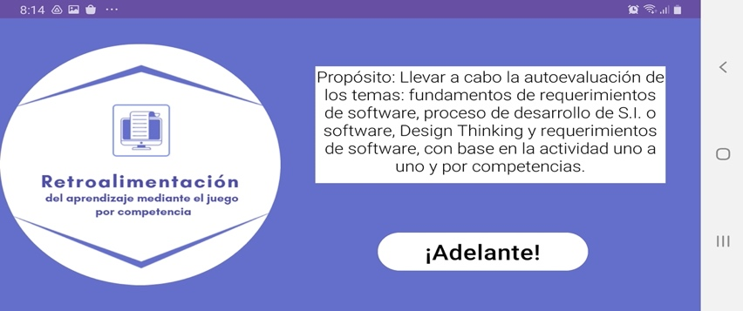
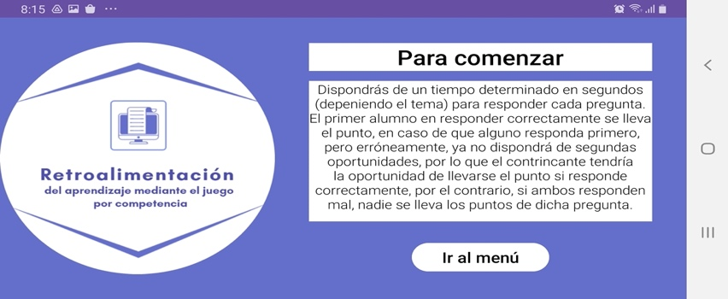
Fuente: Elaboración propia
En la figura 2 se presenta la interfaz donde los estudiantes pueden seleccionar el tema en el que desean participar. Los temas disponibles incluyen fundamentos de requerimientos de software, procesos de desarrollo de sistemas de información o software. Una vez seleccionado el tema, los estudiantes se registran, lo que permite llevar una supervisión de los participantes, el tiempo de respuestas y el puntaje obtenido al final del juego.

Figura 2. Interfaz de acceso a los juegos y registro de jugadores
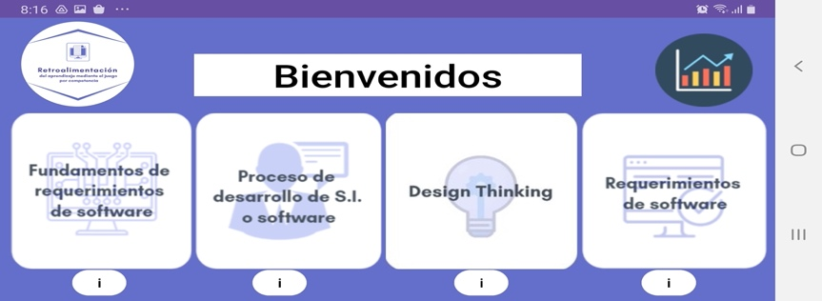
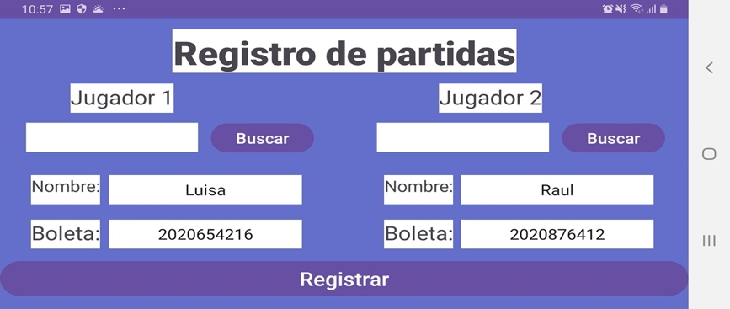
Fuente: Elaboración propia

c) Implementación de la aplicación educativa
La aplicación educativa fue instalada en la smart-table, y el plan de implementación se efectuó con las siguientes acciones:
- Se trasladó a los estudiantes al aula de experiencias educativas innovadoras de la UPIICSA.
- Se formaron equipos de seis integrantes (participaron tres equipos en cada sesión).
- En el aula, se les concedió libertad a los estudiantes para utilizar la aplicación educativa en la smart-table. Se les informó que el uso de la aplicación era opcional y que al finalizar se les aplicaría una encuesta para evaluar su experiencia y satisfacción con el aprendizaje móvil.
- Los estudiantes realizaron la actividad.
La figura 3 muestra dos de los ejercicios que llevaron a cabo. En ambos se observa un espacio para dos jugadores, se marca el tiempo general para responder y el tiempo de cada jugador. Asimismo, se presenta una pregunta y cada jugador puede responder; el jugador que responda correctamente obtiene un punto, mientras que si no acierta, el turno pasa al otro jugador. Ambos jugadores tienen un tiempo límite para contestar. La interacción entre la aplicación y los jugadores varía en cada ejercicio. Por ejemplo, en el juego Proceso de desarrollo de SI o software, los jugadores deben arrastrar el concepto a la imagen correspondiente. Al finalizar, se muestra el resultado y el tiempo utilizado.

Figura 3. Interfaz de dos juegos de la aplicación
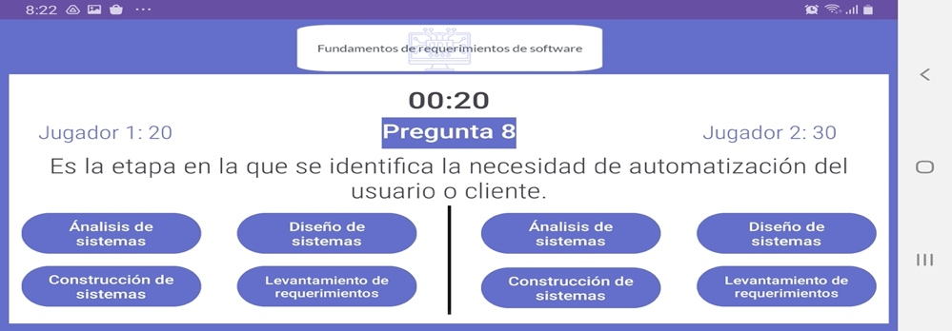
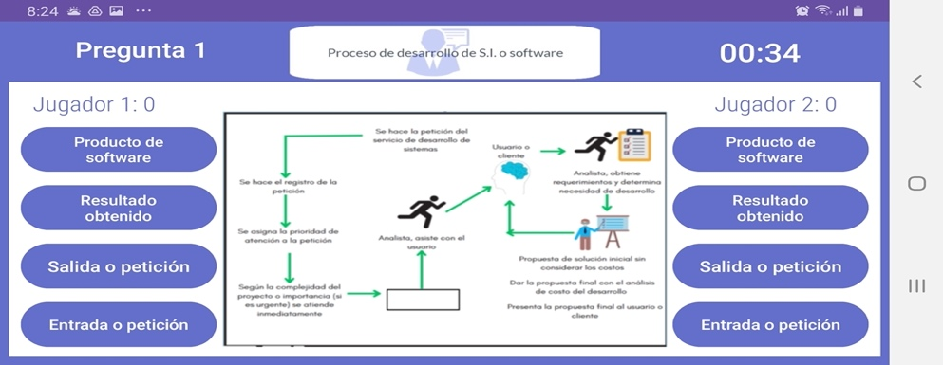
Fuente: Elaboración propia

d) Evaluación de la aplicación y la experiencia educativa
Para evaluar la aplicación educativa y la experiencia de aprendizaje, se administró un cuestionario a los estudiantes, el cual recopiló información sobre los siguientes aspectos: diseño didáctico y diseño de la interfaz de la aplicación educativa, percepción del aprendizaje móvil, y nivel de satisfacción con la experiencia educativa.

Resultados
En cuanto al diseño didáctico de la aplicación educativa, se evaluaron los aspectos del diseño instruccional a partir de las siguientes preguntas:
1.- ¿El contenido permite realizar la actividad educativa?
2.- ¿Permite ver el resultado de los aprendizajes?
3.- ¿Es necesario contar con instrucción para realizar la actividad?
4.- ¿Se requiere de más instrucción para realizar la actividad?
5.- ¿Contiene la instrucción para realizar la actividad?
Los resultados para estas preguntas demuestran que el 93.33 % de los participantes considera que cuentan con la instrucción para guiar la actividad (figura 4).

Figura 4. Resultados de la evaluación del diseño didáctico de la aplicación educativa

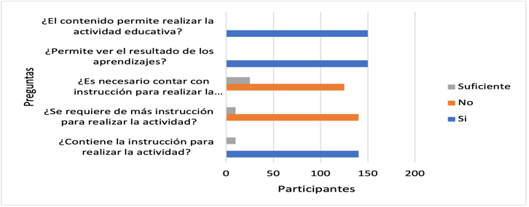
Fuente: Elaboración propia
En cuanto al diseño de la interfaz de la aplicación educativa, se plantearon las siguientes preguntas:
1.- ¿Es amigable?
2.- ¿Permite captar la atención del estudiante?
3.- ¿El diseño gráfico es agradable?
4.- ¿La interfaz la aplicación educativa es interactiva?
Como se observa en la figura 5, el 93.33 % opina que la aplicación educativa es amigable e interactiva.

Figura 5. Resultados de la evaluación del diseño de la interfaz de la aplicación educativa

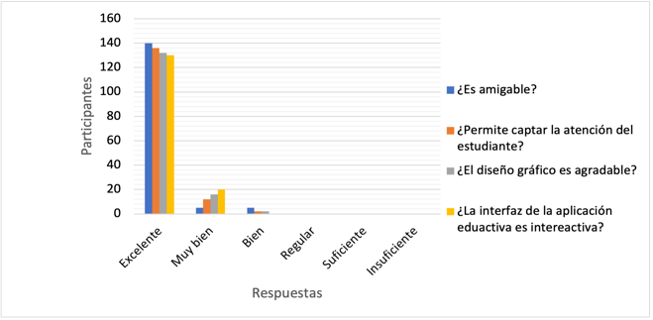
Fuente: Elaboración propia
Los resultados respecto a la pertinencia del aprendizaje se identifican mediante las siguientes preguntas:
1.- ¿Proporcionó resultados del aprendizaje para la retroalimentación?
2.- ¿Fomentó la competencia entre los participantes?
3.- ¿Fomentó el aprendizaje individual?
4.- ¿Permitió la socialización de los conocimientos?
El 93.33 % de los participantes consideró que se fomentó el aprendizaje colaborativo, la socialización de los conocimientos y la competencia. Asimismo, el 100 % de los participantes indicó que la aplicación educativa les permitió comprobar el resultado de su aprendizaje. Finalmente, el 10 % llevó a cabo la actividad de manera individual (figura 6).

Figura 6. Resultados de la evaluación la pertinencia del aprendizaje

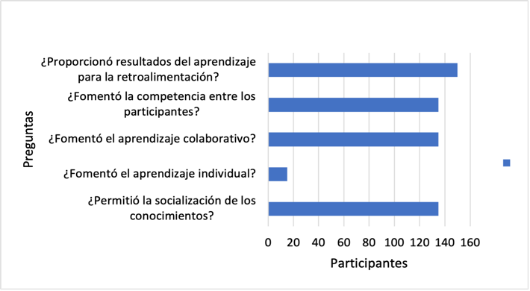
Fuente: Elaboración propia
En otro aspecto, se evaluó la percepción de los estudiantes sobre el aprendizaje móvil. En este sentido, se observó que el 92 % opina que facilita el aprendizaje, el 100 % afirma que proporciona acceso a los contenidos en cualquier momento, y el 100 % está de acuerdo en que complementa el aprendizaje presencial. Además, el 100 % menciona que no es equivalente al aprendizaje en el aula presencial (figura 7).

Figura 7. Resultados de la percepción del aprendizaje móvil
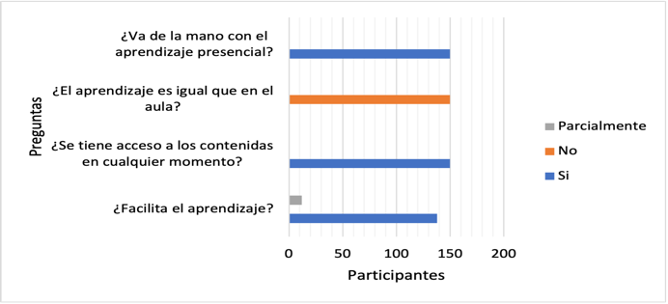
Fuente: Elaboración propia
El último aspecto evaluado se centró en la satisfacción de la experiencia educativa, como se muestra en la figura 8. Las opiniones reflejaron que el 86.66 % estuvo muy satisfecho y el 13.33 % estuvo satisfecho con la experiencia.

Figura 8. Resultados de la satisfacción de la experiencia

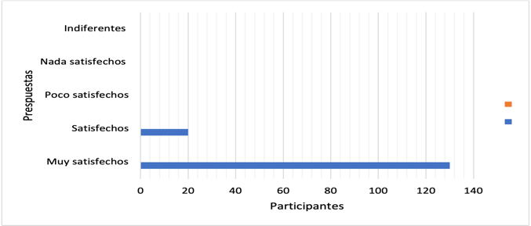
Fuente: Elaboración propia
Realizando el análisis de los resultados obtenidos, se observa que el diseño didáctico de la aplicación educativa logró su propósito, ya que fomentó que los estudiantes participaran en el aprendizaje colaborativo y la interacción social. Además, se evidenció que el aprendizaje mediante juegos por competencia los motiva a interactuar socialmente.
Por otro lado, se percibió que es una estrategia didáctica efectiva que la aplicación muestre el puntaje o los resultados del aprendizaje, lo cual permite que el estudiante se retroalimente a través de la participación de sus compañeros.
En cuanto a la experiencia de aprendizaje móvil, se detectó que el uso de la smart-table y el recurso incorporado en ella crearon un ambiente de aprendizaje diferente que contribuyó a que los estudiantes se sintieran más cómodos y con mayor libertad, lo que favoreció su aprendizaje. Finalmente, se evidencia la satisfacción de los estudiantes al llevar a cabo una nueva experiencia de aprendizaje con el uso de la tecnología móvil.

Discusión
A partir de los resultados conseguidos, se puede afirmar que, para promover con éxito el aprendizaje móvil, es necesario idear y desarrollar recursos educativos cuyo diseño instruccional incorpore elementos didácticos y pedagógicos para la construcción del conocimiento colaborativo, en consonancia con lo reportado por Martínez (2017). Asimismo, los hallazgos obtenidos demuestran que el uso de tecnologías como la smart-table con aplicaciones educativas interactivas y una orientación basada en competencias fomenta la participación activa y colaborativa de los estudiantes en la adquisición de conocimientos, lo cual coincide con lo señalado por Scott y Palincsar (2013) y Vygotsky y Cole (1978).
Por otro lado, las evidencias recabadas sobre la orientación didáctica y el diseño de la aplicación promovieron, por ejemplo, el aprendizaje kinestésico, visual y contextual, lo cual mejora el rendimiento académico de los estudiantes, lo cual se halla en línea con lo expuesto por Rodríguez et al. (2019) y Escobar-Rynel et al. (2021).
Además, se pudo observar que el aprendizaje móvil, la aplicación educativa y el enfoque de aprendizaje colaborativo y social, en conjunto, constituyen una estrategia educativa innovadora para diversificar los medios utilizados en el proceso de aprendizaje y fomentar la mejora.
También cabe señalar que, según la observación de los docentes participantes, se debe trabajar más en este tipo de experiencias de aprendizaje para lograr mejores resultados. En determinados momentos de la actividad, los estudiantes tuvieron algunos problemas para relacionarse y para utilizar la aplicación y la smart-table.
Finalmente, se puede afirmar que fue necesario dirigir la atención hacia la tecnología smart-table como medio para llevar a cabo el aprendizaje móvil, lo que permitió realizar la experiencia educativa. En definitiva, los resultados se consideran satisfactorios, ya que, como expresa Romero (2021), al utilizar este tipo de tecnología se regulan los procesos de enseñanza y, por consiguiente, se constituyen como una buena opción que va en línea con las buenas prácticas educativas en pro de la mejora y la calidad educativa, tal como lo recomienda la Unesco (2016).

Conclusiones
Los resultados de la investigación y la experiencia educativa realizada con la tecnología smart-table y la aplicación educativa permiten concluir que el aprendizaje móvil mediado por la tecnología y las aplicaciones educativas diseñadas con una orientación didáctica adecuada son una excelente opción para que los estudiantes trabajen de manera activa, entretenida y colaborativa. Por lo tanto, las instituciones académicas deben fomentar el uso de la tecnología móvil, como la smart-table, y el diseño de experiencias educativas enriquecidas con contenidos interactivos para diversificar los métodos de aprendizaje con el objetivo de mejorar la calidad educativa.
Aunado a esto, es importante destacar que la aplicación educativa puede ser utilizada en cualquier dispositivo móvil con sistema operativo Android, ya que está diseñada para funcionar en esta plataforma y su diseño es adaptable. Además, si no se trabaja en equipo, también se puede utilizar de manera individual.
En conclusión, se considera que los resultados son alentadores y que esta experiencia, como primera incursión en el aula, proporciona un punto de partida para que tanto docentes como alumnos puedan beneficiarse de su uso en el futuro.

Futuras líneas de investigación
Se debe trabajar en el desarrollo de aplicaciones educativas para promover el aprendizaje móvil y diversificar las estrategias de enseñanza, para lo cual se deben abordar diversos temas que enriquezcan nuevas experiencias, especialmente en el nivel superior. Estas iniciativas estarán en consonancia con el uso de dispositivos móviles como la smart-table e incorporarán el uso de teléfonos inteligentes, lo que permitirá ajustar las estrategias didácticas a un enfoque de aprendizaje más personalizado.

Referencias
Aguilar, G., Chirino, V., Neri, L., Noguez, J. y Robledo-Rella, V. (2010). Impacto de los recursos móviles en el aprendizaje. 9.ª Conferencia Iberoamericana en Sistemas, Cibernética e Informática, Orlando Florida, EE. UU.
Comboza Alcívar, Y., Yánez Rodríguez, M. y Rivas, Y. (2021). El uso de las TIC en el proceso de enseñanza-aprendizaje. Cuaderno de Educación y Desarrollo, 13(1).
Ballesteros, A., Rodríguez, I., Lozano, S. y Nisperuza, L. (2020). El aprendizaje móvil en educación superior: una experiencia desde la formación de ingenieros. Revista Científica, 2(38), 243-257.
De Caso, M., Blanco, J. y Navas, G. (2012). Las TIC en segundo ciclo de educación infantil. International Journal of Developmental and Educational Psychology, 1(1), 189- 197.
Dirección de Educación Virtual [DEV]. 2023. Servicios a la comunidad Politécnica. Instituto Politécnico Nacional.
Escobar, R., Baena, B., Giraldo, M. Macea, S. y Castaño, R., (2021). Modelo de desarrollo para la construcción de aplicaciones móviles educativas. TecnoLógicas, 24(52). https://doi.org/10.22430/22565337.2065
Koole, L. (2009). A Model for Framing Mobile Learning. In M. Ally (ed.), Mobile Learning. Transforming the Delivery of Education and Training (pp. 25-50). AU Press.
Lagunes, A., Torres, A., Angulo, J., y Martínez, Á. (2017). Prospectiva hacia el aprendizaje móvil en estudiantes universitarios. Formación Universitaria, 10(1), 101-108.
Martínez, K. y Torres, L. (2017). Estrategias que ayudan al docente universitario a conocer, apropiar e implementar las TIC en el aula. Revista de Medios y Educación, (50) 159-175.
Morales B., Navarro, R., y Aguirre, G. (2014). Los modelos tecno-educativos, revolucionando el aprendizaje del siglo XXI. Ismael Esquivel Gámez. Electrónico.
Organización de las Naciones Unidas para la Educación la Ciencia y la Cultura [Unesco]. (2016). Educación 2030. Declaración de Incheon y marco de acción. Para la realización del objetivo de desarrollo sostenible 4. Garantizar una educación inclusiva y equitativa de calidad y promover oportunidades de aprendizaje permanente para todos. https://unesdoc.unesco.org/ark2016:/48223/pf0000245656_spa
Organización de las Naciones Unidas para la Educación la Ciencia y la Cultura [Unesco] (2019). Cómo un programa de aprendizaje mediante dispositivos móviles inclusivo transforma la educación en España. https://es.unesco.org/news/como-programa-aprendizaje-mediante-dispositivos-moviles-inclusivo-transforma-educacion-espana
Rodríguez, A., Rey, E., Zambrano, V. y Rodríguez, G. (2019). TIC y aplicaciones móviles en la educación superior; del dicho al reto. Atlante Cuadernos de Educación y Desarrollo.
Romero, M., Aznar, I., Hinojo, J., y Gómez, G. (2021). Uso de los dispositivos móviles en educación superior: relación con el rendimiento académico y la autorregulación del aprendizaje. Revista Complutense de Educación, 32(3), 327-335.
Scott, S. and Palincsar, A. (2013). Sociocultural theory. https://www.dr-hatfield.com/theorists/resources/sociocultural_theory.pdf
Soncco, B. (2022). Aprendizaje móvil y las competencias del idioma inglés en la educación superior. Comuni@cción, 13(2), 138-148.
Sutherland. J., (2016). Scrum. El arte de hacer el doble de trabajo en la mitad de tiempo. Editorial Océano.
Vidal, M., Gavilondo, X., Rodríguez, A., y Cuéllar, A. (2015). Aprendizaje móvil. Educación Médica Superior, 29(3).
Vygotsky, L. and Cole, M. (1978). Mind in society: The development of higher psychological processes. Harvard University Press.
West, M. y Vosloo, S. (2013). Directrices de la Unesco para las políticas de aprendizaje móvil. UNESCO.

Rol de Contribución | Autor (es)
Conceptualización | Pilar Gómez Miranda
Metodología | Pilar Gómez Miranda igual Martha Jiménez Garcia
Software | Pilar Gómez Miranda igual Martha Jiménez Garcia y Emmanuel González Rogel
Validación | Pilar Gómez Miranda igual Martha Jiménez Garcia y Emmanuel González Rogel
Análisis Formal | Pilar Gómez Miranda igual Martha Jiménez Garcia
Investigación | Pilar Gómez Miranda igual Martha Jiménez Garcia y Emmanuel González Rogel
Recursos | Pilar Gómez Miranda igual Martha Jiménez Garcia y Emmanuel González Rogel
Curación de datos | Pilar Gómez Miranda igual Martha Jiménez Garcia
Escritura - Preparación del borrador original | Pilar Gómez Miranda
Escritura - Revisión y edición | Pilar Gómez Miranda igual Martha Jiménez Garcia y Emmanuel González Rogel
Visualización | Pilar Gómez Miranda igual Martha Jiménez Garcia
Supervisión | Pilar Gómez Miranda
Administración de Proyectos | Pilar Gómez Miranda
Adquisición de fondos | Pilar Gómez Miranda igual Martha Jiménez Garcia

